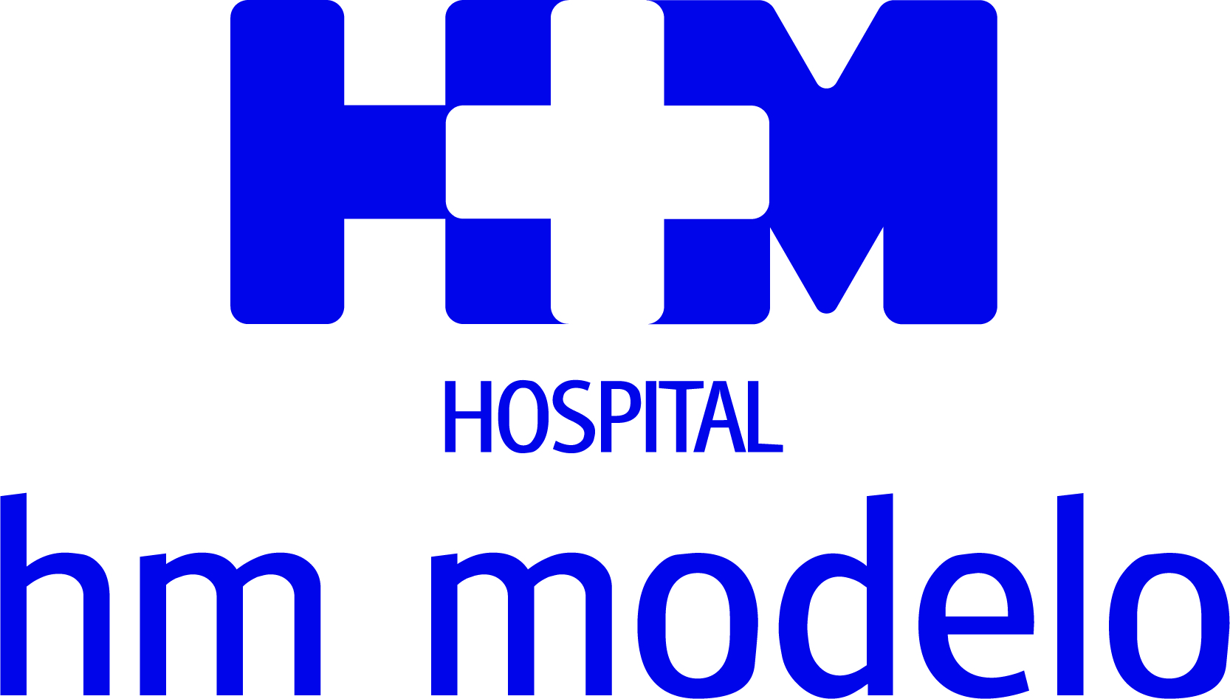
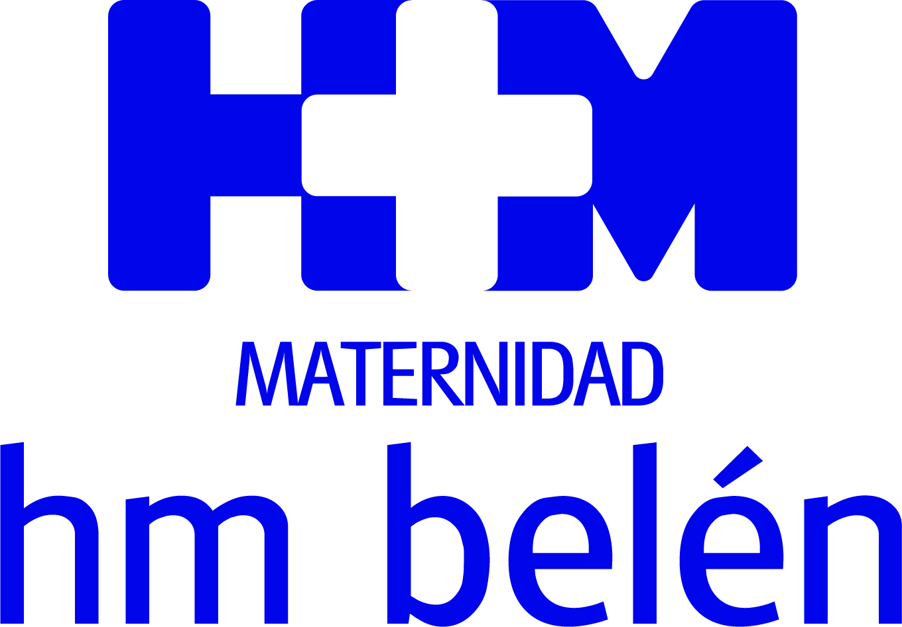

Ha sido uno de los 31 médicos mejor valorados de España

EL DR. ENRIQUE MENA DEL RÍO, MEJOR CIRUJANO GENERAL Y DIGESTIVO DE ESPAÑA

- Este reconocimiento, unido a los recibidos recientemente por la Dra. Julia Rodríguez (Cirugía de Mama) y el Dr. Luis Busto Martín (Urología), viene a refrendar la excelencia del cuadro médico de HM Hospitales en A Coruña
- El Dr. Mena del Río ha focalizado su actividad hacia la cirugía laparoscópica de la obesidad mórbida, hernia de hiato y hernia inguinal

A Coruña, 23 de febrero de 2022.- El Dr. Enrique Mena del Río ha sido reconocido en la octava edición de los Doctoralia Awards como el mejor especialista de España en Cirugía General y Digestiva, lo que lo sitúa entre los 31 médicos mejor valorados del país, según la plataforma online.
El Dr. Mena del Río, que desarrolla su actividad privada en el Hospital HM Modelo desde el año 2008, ha focalizado su actividad hacia la cirugía laparoscópica de la obesidad mórbida, hernia de hiato y hernia inguinal. En su opinión, el elemento diferencial de este galardón es que se trata de un premio “asistencial”, en la medida en que la primera selección de candidatos parte de las opiniones de los propios pacientes, y luego son los compañeros de especialidad los encargados de elegir al ganador en función de criterios técnicos. “Así que se trata de un doble reconocimiento, lo que supone también una satisfacción doble”, señaló el doctor.
A este premio concedido a un profesional de HM Hospitales hay que sumarle otros dos otorgados a finales del pasado año por la plataforma Top Doctors, que seleccionó a la cirujana de mama Julia Rodríguez y al urólogo Luis Busto Martín como los mejores del año en sus respectivas especialidades. Estos reconocimientos ponen de relieve una vez más la excelencia del cuadro médico de HM Hospitales en A Coruña, que siempre se ha distinguido por el prestigio de los profesionales que desempeñan su labor médica tanto en HM Modelo como en la Maternidad HM Belén.

HM Hospitales
HM Hospitales es el grupo hospitalario privado de referencia a nivel nacional que basa su oferta en la excelencia asistencial sumada a la investigación, la docencia, la constante innovación tecnológica y la publicación de resultados. Dirigido por médicos y con capital 100% español, cuenta en la actualidad con 5.000 trabajadores laborales que concentran sus esfuerzos en ofrecer una medicina de calidad e innovadora centrada en el cuidado de la salud y el bienestar de sus pacientes y familiares.

HM Hospitales está formado por 42 centros asistenciales: 16 hospitales, 4 centros integrales de alta especialización en Oncología, Cardiología, Neurociencias y Fertilidad, además de 22 policlínicos. Todos ellos trabajan de manera coordinada para ofrecer una gestión integral de las necesidades y requerimientos de sus pacientes.
Actualmente, HM Hospitales en Galicia dispone de 4 hospitales con más de 250 camas y 23 quirófanos que responden a todas las especialidades médicas y quirúrgicas, y cuenta con la más avanzada tecnología de diagnóstico por imagen. Destacan la UCI de adultos y neonatal, los servicios de urgencias 24 horas y urgencias pediátricas, la medicina nuclear y HM Fertility Center entre otros. Estos recursos vienen a sumarse a los del resto del grupo en el conjunto de España, todos ellos con la mayor cualificación técnica y humana.

Más información para medios:
DPTO. DE COMUNICACIÓN DE HM HOSPITALES
Irene Montero Díaz
Tel: 981 21 66 77 / Móvil: 647 56 48 65
E-mail: irenemontero@octo.es
Más información: www.hmhospitales.com

